电子学基础实验报告
集成运算电路

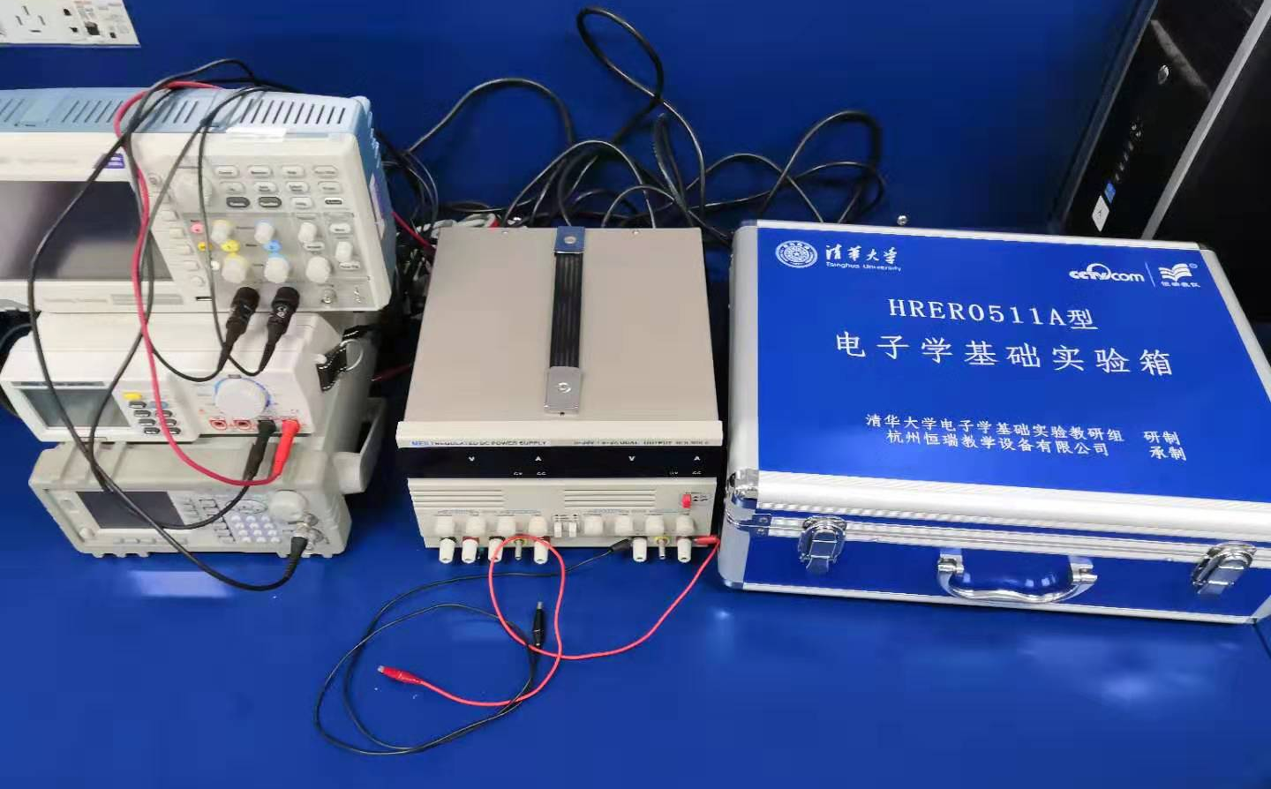
封面照: 本次实验所用到的仪器

班级：计86
学号：2018011438
姓名：周恩贤
实验班次: J84
实验桌号: #8 => #5
实验日期：2019.11.29
预习报告拍照
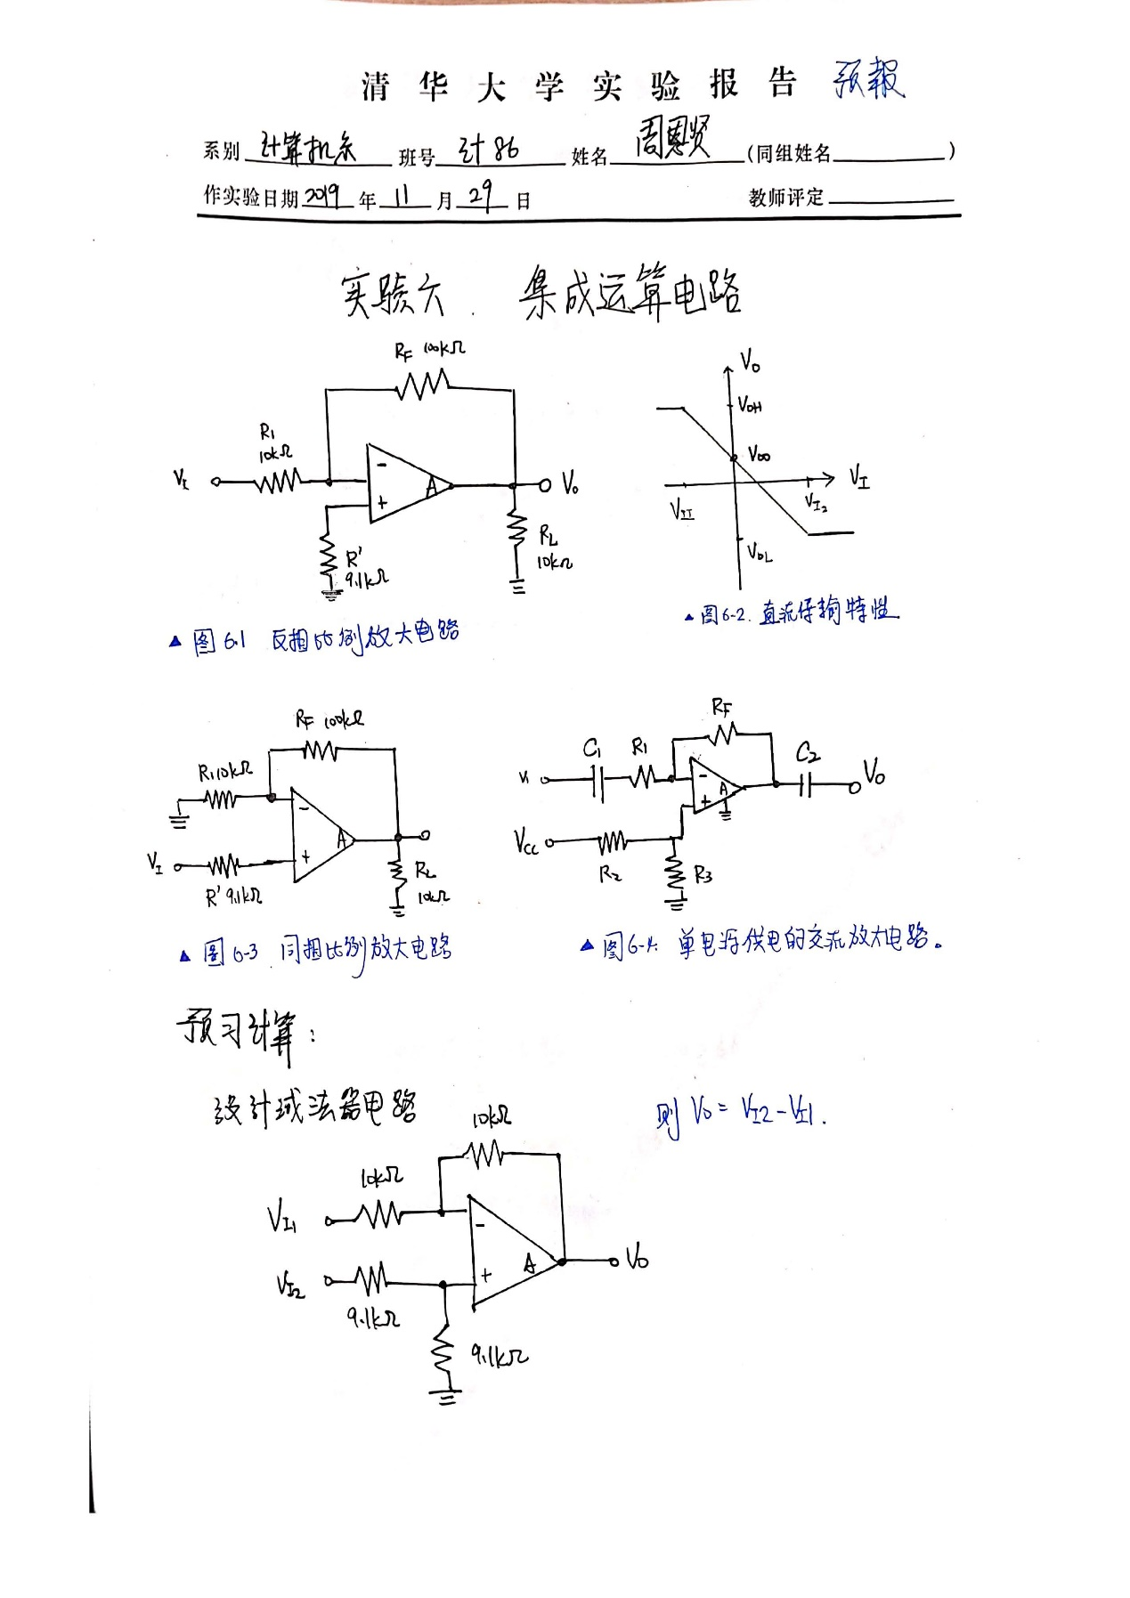
终结报告
- 实验报告要求
- 原始数据整理，与理论值比较
- 任务一 测量电路的直流传输特性
电路图、说明图、实验值如下：
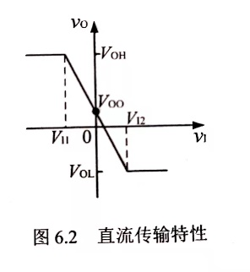
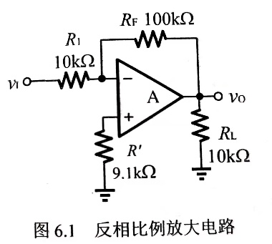
任务一 实验值整理表
$$V_{I1}=-1.00V$$ | $$V_{I2}=1.10V$$
$$V_{OH}=10.78V$$ | $$V_{OL}=-11.33V$$
$$V_{OO}=-15.0mV$$
对实验值和理论值分析如下：
a. 对于理想运放，$v_{1}=0$时，$v_{O}=0$. 实际运放存在偏置，$v_{1}=0$时$v_{O}≠0$时,这个分析与实验所得到的$v_{OO}=-15mV$相符。
b. 运放工作与线性区时，$v_{o}$随$v_{1}$线性变化，这与实验结果相近。存在$V_{I1}$与$V_{I2}$，当$v_{1}<V_{I1}$或$v_{1}>V_{I2}$时，$v_{O}$几乎不随$v_{1}$变化而变化，运放进入正向或负向饱和状态，呈现限幅特性。这与实验得到的结果相符。在实验中，$v_{1}<V_{I1}=-1.00V$时，$v_{o}基本维持在10.78V不变$。${v1>V}_{I2}=1.10V$时，$v_{o}$基本维持在$-11.33V$不变。
- 任务二 测量电路的交流传输特性（测量增益）
电路图如下：
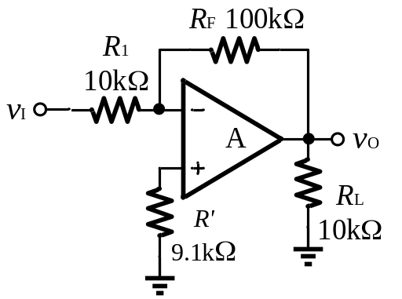
令$v_{1}$为$100mVpp$ (实验中测得$101mVpp$)频率$1kHz$的正弦信号，测得$v_{o}=-992mV$(波形与输入相反)。得$A_{v}=\frac{-992}{1.01}=-9.82$，与理论值$|A_{v}|=\frac{R_{F}}{R_{1}}=10$接近。
- 任务三 测量电压增益的幅频特性
电路图、说明图如下：
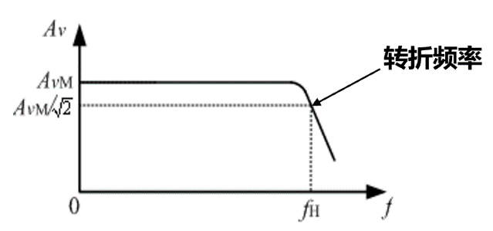
输入峰峰值为$100mVpp$的正弦信号，改变信号频率，当增益$A_{vM}$变为原来的$\frac{1}{\sqrt{2}}$倍时，也就是$v_{o}=\frac{992}{\sqrt{2}}=701mV$时，得到转折频率$f_{H}=107.380kHz$。理论计算得到的转折频率处的增益为$\frac{10}{\sqrt{2}}≈7.07$,与实验值相近。

- 任务四 模拟减法器
电路图如下：
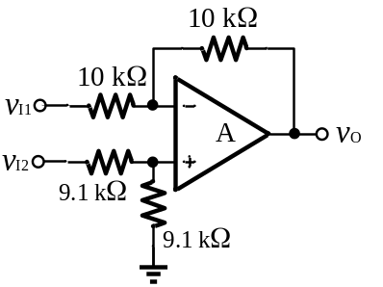
实验中令$v_{I1}=5Vpp, f=1kHz, v_{I2}=5V$,用示波器测得$v_{I1}$与$V_{O}$波形如下
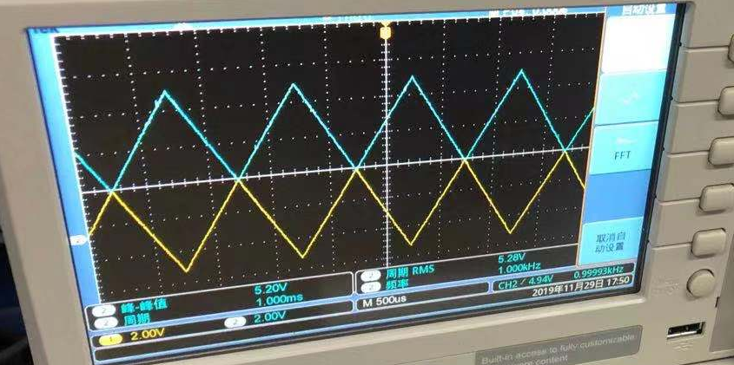

由理论分析可得，$v_{O} = v_{I2} v_{I1}，v_{I2}$为5V直流，$v_{I1}$是峰峰值为$5V$的三角波，得到的$v_{o}$应该是峰峰值为$5V$的三角波，最大值为$7.5V$，最小值为$2.5V$，并且$v_{I1}$达到最大值时$v_{o}$有最小值，$v_{I2}$达到最小值时$v_{o}$有最大值。实验得到的波形图与理论分析相符。

- 思考题
- 用图6.1、图6.2或图6.4所示的电路输出端直接驱动电阻为$8Ω$的负载可以吗？为什么？
答：不可以，一般运放的功率不够，该电路的输出电阻比较大，驱动$8Ω$的负载所得到的电压很小。。
- 在图6.3所示的电路中，设集成运放的最大输出电压为$12V$，转换速率$S_{R}=0.5V/μs$，输入正弦信号，当输入信号为$1kHz$时，其最大不失真输出电压的幅度是多少？为了使最大不失真输出电压的幅度达到$8V$，信号的最高频率是多少？
答：由公式$S_{R}=2πfV_{p},$可得题中所需的最大失真电压为 $12V$。当电压的幅度达到$8V$时,信号最高频率为$9.95kHz$
- 在图6.1所示的电路中，电阻$R_{1}$的取值不可能太小（如几十欧姆），为什么？
答：图中的运放需要满足运放负端电阻与正端电阻相等的平衡条件。正端电阻值为$R_{1}$与$R_{F}$的并联，若$R_{1}$电阻为十几欧姆，$R_{F}$如图中所示是$100kΩ$，得到的正端电阻是十几欧姆。而负端电阻为$R^{'}=9.1kΩ$，这样就会导致运放正负两端电阻差距较大，不能满足电阻平衡条件，运放的对称性受到影响，可能导致共模信号抑制效果不好，影响运放的工作。
再来，若$R_{1}$过小时,由于运放有最大电流限制，在电压固定时激励会超过最大输出电流。
- 创新
- 本次实验中只要求实现模拟减法器，那运放能模拟加法器吗? 若可以,画出电路图。若不行则解释原因。
答:可以的，电路图如下
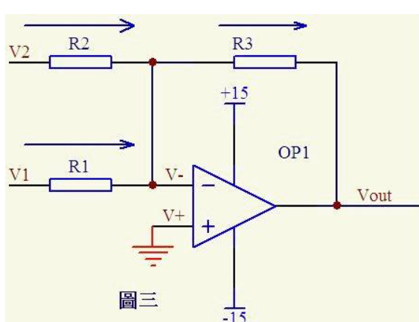
令$R_{1}=R_{2}=R_{3}$ , 则
$$I_{1}+I_{2}=\frac{V_{1}-V^{-}}{R_{1}}+\frac{V_{2}-V^{-}}{R_{2}}=\frac{V_{out}-V^{-}}{R_{3}}$$
由虚短知道$V^{-}=V^{+}=0$
则因为$R_{1}=R_{2}=R_{3}$ 有$V_{out}=V_{1}+V_{2}$

- 在任务四模拟减法器中，输入的$v_{I2}$为直流电压，若输入信号$v_{I2}$为交流电压时情况如何？
答：猜测也可以运行，当运放于工作区时，对于同频率的交流信号应该可以利用之前学过的相量法进行相减。（其他情况呢？）
- 若反向电压被截断至0.8V，有可能是什么原因？
答：很有可能是不小心串联到了二极管。如下图：
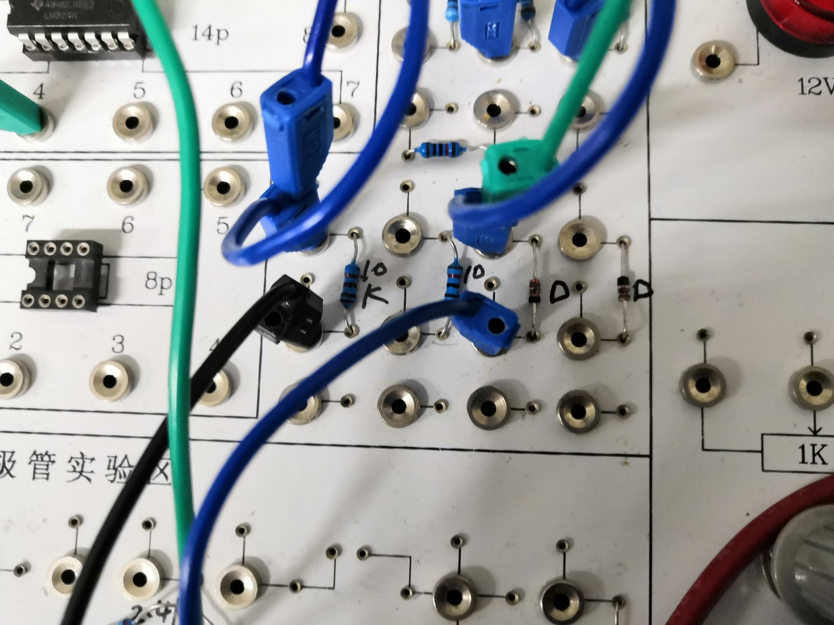

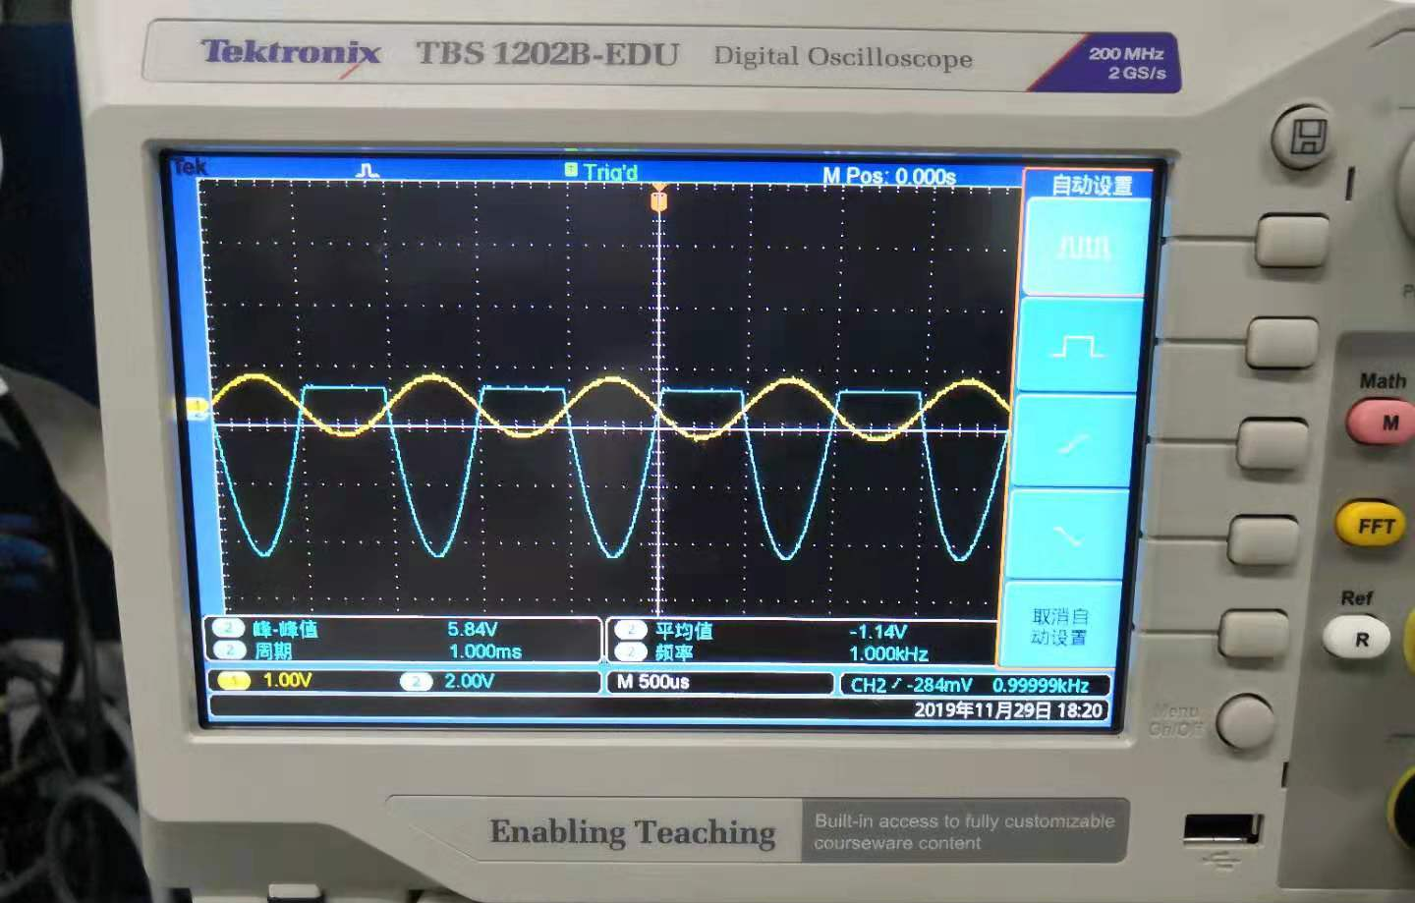
图中是伪装成电阻的二极管（误），我们实验因而做错了
用示波器测得的反向截止电压
- 实验结论
- 通过调整电路图接法，运放可以实现反向比例放大、正向比例放大、加减法运算电路。
- 在反向比例放大电路中，运放具有直流传输特性：当输入电压高于或低于特定值时运放进入正向或负向饱和状态，呈现限幅特性，即输出电压不随输入电压的变化而变化。在这两个特定值之间，运放工作于线性区，输出电压随输入电压线性变化。

- 实验心得、体会
这次实验让我再次对模电实验产生了更大的阴影．．．当其他同学陆陆续续接好电路，而我们组还在重接电路时，心理压力其实非常大的。幸好在助教、老师的带领以及与伙伴的合作下，我们也顺利完成了这次实验。
这次实验更让我知道细心的重要性．．．电阻旁边的引脚就是一个二级管，我们不小心接错了，导致反向电压被截断。也十分不好意思让助教帮我们重新看电路看了这么久．．．QwQ
最后，很荣幸能跟助教姐姐一起检查电路，不仅让我学习到很多宝贵的经验，也让我再次感受到助教的辛苦。这是一次永生难忘的实验经验！谢谢助教！

附件１：原始数据表
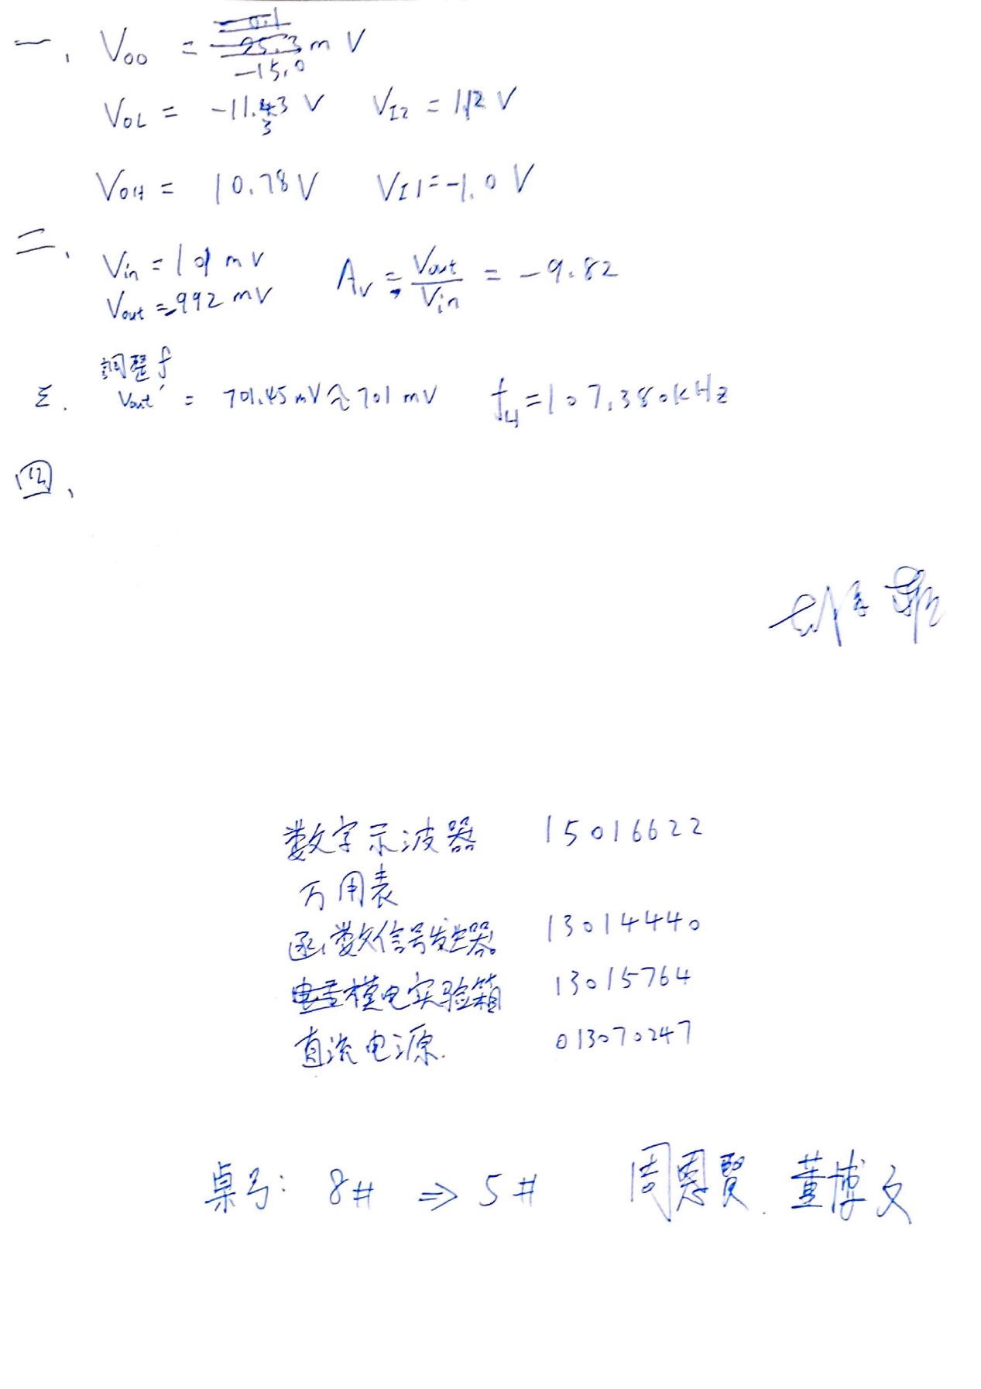

附件２：方格纸作图（减法器电路所观测出的波形图）
